Руднянский район расположен в западной части Смоленской области. На севере он граничит с Велижским, на востоке – со Смоленским, на юге – с Краснинским, на северо-востоке – с Демидовским районами Смоленской области, на западе – с Республикой Беларусь. Административный центр района – город Рудня.
Район отличается выгодным географическим положением и находится в узле транспортных путей – железнодорожных и автомобильных.
Руднянский район сегодня – один из крупнейших сельских районов Смоленской области.
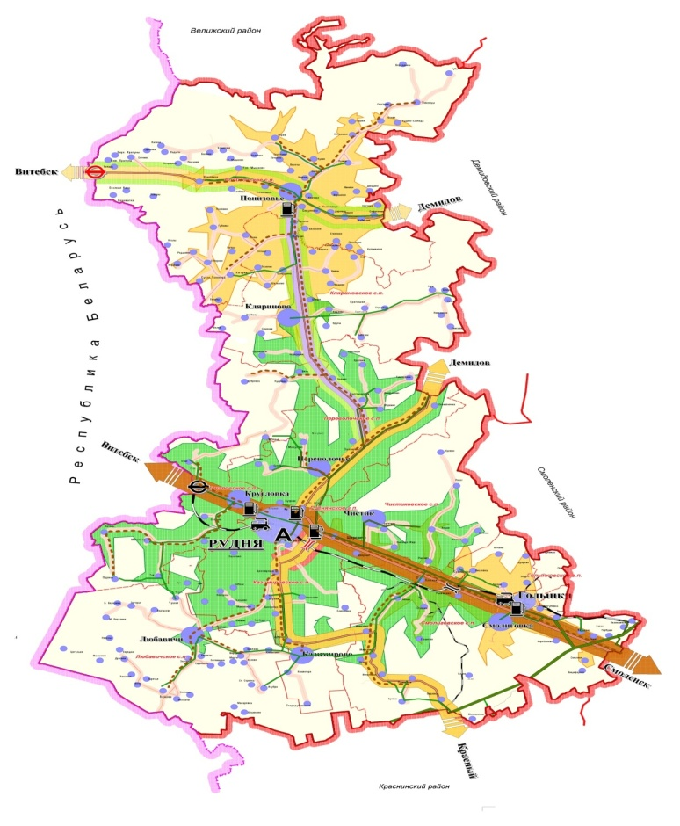
Общая площадь земель составляет 211 141 га.
Почвообразующие породы – дерново-подзолистые, легко-суглинистые, слабокислые. Состав лесов по породам относится в подзону смешанных хвойно-широколиственных лесов. Среди еловых лесов преобладают молодняки и средневозрастные насаждения. Земли водного фонда занимаются озерами Рутавечь и р. Малая Березина.
В составе муниципального района – 10 поселений (208 населенных пунктов), в том числе два городских и восемь сельских.
Проживает в Руднянском районе всего 22 918 человек, в том числе в городских поселениях – 12 841 человек, в сельских – 10 077 человек.

Инвестиционный проект № 1 Промышленное производство хлебобулочных и мучных кондитерских изделий
 |  | 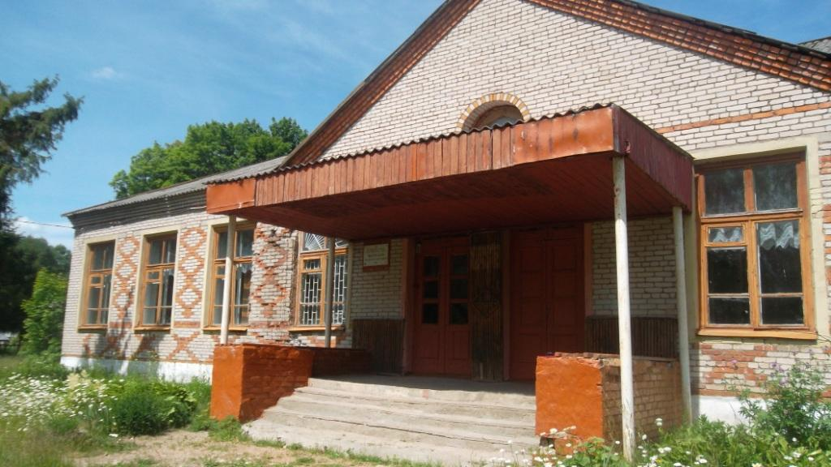
Место реализации проекта | Смоленская область, Руднянский район, д. Приволье
Приоритетные направления использования | Производственная деятельность
Описание проекта | Вид экономической деятельности |  | Производство хлебобулочных и мучных кондитерских изделий ОКВЭД Код 10.7
 | Цель проекта |  | Создание промышленного производства
 | Основные виды продукции |  | Производство хлебобулочных и мучных кондитерских изделий
 | Производственная мощность |  | 50 п.м./час
Финансовая оценка проекта | Общая стоимость проекта |  | Около 2 млн. руб.
 | Формы инвестирования |  | Прямое инвестирование в развитие предприятия
 | Чистая приведенная стоимость (NPV) |  | 1,8 млн.руб
 | Срок окупаемости (DPB) |  | 5 лет
 | Период планирования |  | Один год
 | Внутренняя норма доходности (IRR) |  | 0,8
Краткая характеристика инженерной инфраструктуры | На территории участка есть подключение к энергоснабжению, имеется мощность1,23 МВА, ПС Белеи 35/10, ориентировочная стоимость технологического подключения до 700 тыс. руб. Подключение к газопроводу возможно после газификации населенного пункта, стоимость и сроки подключения согласно сметной документации; ориентировочная стоимость технологического присоединения 500-650 тыс. руб. Имеется возможность устройства локальной системы водоснабжения, возможное потребление до 5 куб. м. /сутки, стоимость технологического присоединения 50-70 тыс. руб. Имеется возможность устройства локальной системы водоотведения, стоимость технологического присоединения – до 200 тыс. руб;
Дополнительные сведения о проекте | - подъезд до д. Приволье осуществляется по а/б дороге, к площадке по грунтовой;  - расстояние от ближайшей железнодорожной станции Смоленск – Орша 11 км.
Формы поддержки инвестиционной деятельности | При расчете земельного налога применяется понижающий коэффициент 0,3 на период строительства
Контактные данные координатора проекта | ФИО |  | Караваева Наталья Анатольевна
 | Телефон |  | тел. 8(48141)4-25-69
 | E-mail: |  | e-mail: rud_adm@admin-smolensk.ru
 | Эл. адрес сайта (при наличии) |  | http://рудня.рф

Инвестиционный проект №2 Создание производства по изготовлению мебели
 |  | 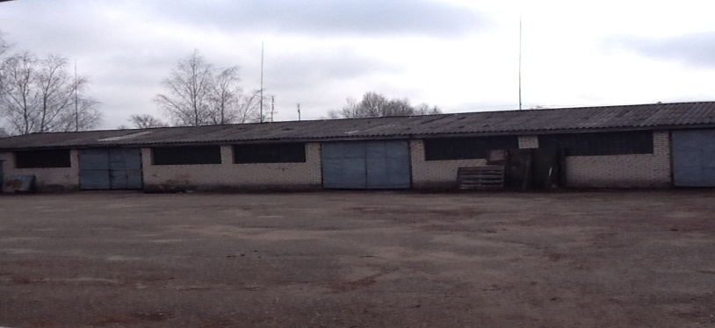
Место реализации проекта | Смоленская область, г. Рудня, ул. Заводская, д. 1-а
Приоритетные направления использования | Для производственной деятельности, рекреационного назначения.  Согласно градостроительному регламенту Генплана и ПЗЗ, данный объект относится к зоне размещения объектов социального и коммунально-бытового назначения- О.2. с включением объектов инженерной инфраструктуры.  Возможные виды разрешенного использования:  -общественное использование объектов капитального строительства;  -предпринимательство;  -отдых(рекреация).  При реализации любого проекта возможно внести изменения в Генплан
Описание проекта | Вид экономической деятельности |  | Производство мебели  ( ОКВЭД 31)
 | Цель проекта |  | Создание промышленного производства
 | Основные виды продукции |  | Мебель для офисов, предприятий торговли, кухонная мебель, матрасы и прочей мебели
 | Производственная мощность |  | 350 ед. в мес.
Финансовая оценка проекта | Общая стоимость проекта |  | 1800 тыс. руб
 | Формы инвестирования |  | Прямое инвестирование в развитие предприятия
 | Чистая приведенная стоимость (NPV) |  | 1,14 млн.руб
 | Срок окупаемости (DPB) |  | 3 года
 | Период планирования |  | Один год
 | Внутренняя норма доходности (IRR) |  | 0,6
Краткая характеристика инженерной инфраструктуры | На территории участка возможно подключение к электроснабжению мощностью 6,38 МВА ПС Микулино, подключение к газопроводу-возможная точка подключения 70 м, максимальная мощность до 1 тыс. куб./час., стоимость и сроки подключения согласно сметной документации; ориентировочная стоимость технологического присоединения-500,0-650,0 тыс. руб., система водоснабжения – имеется точка подключения 100 м., максимальная мощность до 80 тыс. куб.м./год, ориентировочная стоимость технологического присоединения 50-70 тыс.руб.
Дополнительные сведения о проекте | подъезд к площадке по грунтовой дороге протяженностью 0,5 км;  доступны все сотовые операторы, возможно подключение стационарного телефона, интернета
Формы поддержки инвестиционной деятельности | При расчете земельного налога применяется понижающий коэффициент 0,3 на период строительства
Контактные данные координатора проекта | ФИО |  | Караваева Наталья Анатольевна
 | Телефон |  | тел. 8(48141)4-25-69
 | E-mail: |  | e-mail: rud_adm@admin-smolensk.ru
 | Эл. адрес сайта (при наличии) |  | http://рудня.рф

Инвестиционный проект № 3 Промышленное производство по изготовлению металлический изделий
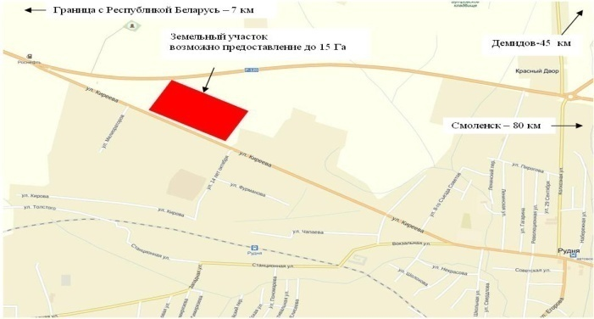 |  | 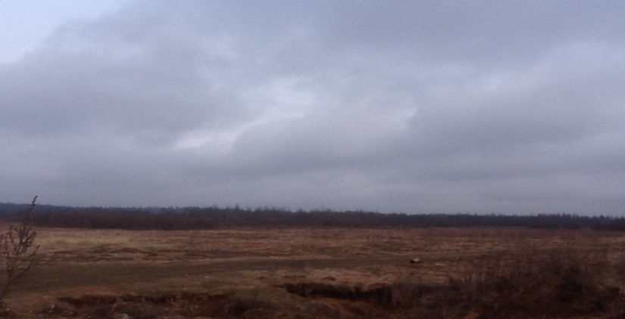
Место реализации проекта | Смоленская область, г. Рудня, ул. Киреева, д. 172
Приоритетные направления использования | Производственная деятельность
Описание проекта | Вид экономической деятельности |  | Производство готовых металлических изделий (ОКВЭД 2- 25)
 | Цель проекта |  | Создание промышленного производства
 | Основные виды продукции |  | Производство профилированной стали для строительных нужд
 | Производственная мощность |  | 50 п.м./час
Финансовая оценка проекта | Общая стоимость проекта |  | Около 2 млн. руб.
 | Формы инвестирования |  | Прямое инвестирование в развитие предприятия
 | Чистая приведенная стоимость (NPV) |  | 1,8 млн.руб
 | Срок окупаемости (DPB) |  | 5 лет
 | Период планирования |  | Один год
 | Внутренняя норма доходности (IRR) |  | 0,8
Краткая характеристика инженерной инфраструктуры | Подключение к газопроводу возможно после газификации населенного пункта, максимальная мощность до 1 тыс. куб./час, стоимость и сроки подключения согласно сметной документации, ориентировочная стоимость технологического присоединения 500-650 тыс.руб. На территории участка возможно подключение к электроснабжению мощностью 6,38 МВА ПС Микулино 35/10, ориентировочная стоимость технологического присоединения до 700 тыс. руб. Имеется возможность устройства локальной системы водоснабжения, точка подключения – 400 м, возможное потребление до 100 куб. м./сутки, стоимость технологического присоединения 50-70 тыс.руб.
Дополнительные сведения о проекте | - к участку примыкает двухполосная автодорога с асфальтобетонном покрытием;  - расстояние от ближайшей железнодорожной станции Смоленск – Витебск 1,5 км.
Формы поддержки инвестиционной деятельности | При расчете земельного налога применяется понижающий коэффициент 0,3 на период строительства
Контактные данные координатора проекта | ФИО |  | Караваева Наталья Анатольевна
 | Телефон |  | тел. 8(48141)4-25-69
 | E-mail: |  | e-mail: rud_adm@admin-smolensk.ru
 | Эл. адрес сайта (при наличии) |  | http://рудня.рф

